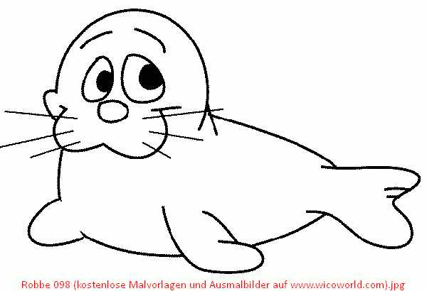

Materialliste für das 2. Schuljahr

Diese Sachen müssen neu gekauft werden:

- 1 Zeichenblock DIN A3
- 2 Schreibhefte DIN A5 Nr. 1
- 1 Rechenheft DIN A5 Nr. 7
- 1 Geschichtenheft DIN A5 Lineatur Nr. 1 G

Diese Sachen sollte Ihr Kind noch aus dem letzten Schuljahr haben. Prüfen Sie bitte, ob etwas erneuert werden muss:

- Federmappe mit 6 dicken Buntstiften
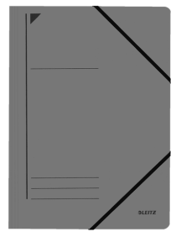
- 1 Dosenanspitzer für dicke und dünne Stifte
- 2 Bleistifte
- 1 Radiergummi
- 1 großer Klebestift (Uhu oder Pritt)
- 1 Schulschere (gute Qualität)
- 4 Pappschnellhefter (blau, rot, grün, lila)
- 1 Eckspanner für Post Eckspanner
- 1 großer Turnbeutel (mit Namen versehen), darin: rutschfeste Hallenturnschuhe mit heller Sohle, Turnhose, T-Shirt

Bitte versehen Sie alle Materialien mit dem Namen Ihres Kindes.

Bitte sorgen Sie dafür, dass Ihr Kind alle Materialien am
1. Schultag (30.08.2017) vollständig mitbringt!

Materialliste für das 2. Schuljahr

Diese Sachen müssen neu gekauft werden:

- 1 Zeichenblock DIN A3
- 2 Schreibhefte DIN A5 Nr. 1
- 1 Rechenheft DIN A5 Nr. 7
- 1 Geschichtenheft DIN A5 Lineatur Nr. 1 G
- 1 DIN A5 Ordner (klein) mit 2 Ringen für Löcher (Musik)
- 1 weißer schmaler Aktenordner mit zwei Ringen für Löcher DIN A4 (Englisch)

Diese Sachen sollte Ihr Kind noch aus dem letzten Schuljahr haben. Prüfen Sie bitte, ob etwas erneuert werden muss:

- Federmappe mit 6 dicken Buntstiften
- 1 Dosenanspitzer für dicke und dünne Stifte
- 2 Bleistifte
- 1 Radiergummi
- 1 großer Klebestift (Uhu oder Pritt)
- 1 Schulschere (gute Qualität)
- 4 Pappschnellhefter (blau, rot, grün, lila)
- 1 Eckspanner für Post Eckspanner
- 1 großer Turnbeutel (mit Namen versehen), darin: rutschfeste Hallenturnschuhe mit heller Sohle, Turnhose, T-Shirt
- 1 Sammelmappe DIN A3 für Kunstbilder
- 1 Pelikan- Deckfarbenkasten mit 12 Farben

Bitte versehen Sie alle Arbeitsmittel mit dem Namen Ihres Kindes.

Bitte sorgen Sie dafür, dass Ihr Kind alle Materialien am
1. Schultag (30.08.2017) vollständig mitbringt!

Materialliste für das 2. Schuljahr

Diese Sachen müssen neu gekauft werden:

- 1 Zeichenblock DIN A3
- 2 Schreibhefte DIN A5 Nr. 1
- 1 Rechenheft DIN A5 Nr. 7
- 1 Geschichtenheft DIN A5 Lineatur Nr. 1 G

Diese Sachen sollte Ihr Kind noch aus dem letzten Schuljahr haben. Prüfen Sie bitte, ob etwas erneuert werden muss:

- Federmappe mit 6 dicken Buntstiften
- 1 Dosenanspitzer für dicke und dünne Stifte
- 2 Bleistifte
- 1 Radiergummi
- 1 großer Klebestift (Uhu oder Pritt)
- 1 Schulschere (gute Qualität)
- 4 Pappschnellhefter (blau, rot, grün, lila)
- 1 Eckspanner für Post Eckspanner
- 1 großer Turnbeutel (mit Namen versehen), darin: rutschfeste Hallenturnschuhe mit heller Sohle, Turnhose, T-Shirt
- 1 Sammelmappe DIN A3 für Kunstbilder
- 1 Pelikan- Deckfarbenkasten mit 12 Farben

Bitte versehen Sie alle Arbeitsmittel mit dem Namen Ihres Kindes.

Bitte sorgen Sie dafür, dass Ihr Kind alle Materialien am
1. Schultag (30.08.2017) vollständig mitbringt!

